**ΕΝΟΤΗΤΑ: ΑΛΓΕΒΡΙΚΕΣ ΠΑΡΑΣΤΑΣΕΙΣ**

1. Να σημειώσετε **✓** στο κουτί δίπλα από κάθε μια από τις παρακάτω αλγεβρικές παραστάσεις που είναι μονώνυμα. **(μ. 1)**

     

1. Να συμπληρώσετε τον παρακάτω πίνακα: **(μ. 2)**

|  |  |  |
| --- | --- | --- |
| Μονώνυμο | Συντελεστής | Κύριο Μέρος |
|  |  |  |
|  |  |  |
|  |  |  |

1. Να κάνετε τις πράξεις: **(μ. 2)**

(α) 

(β) 

(γ) 

(δ) 

1. Δίνονται τα πολυώνυμα  και . Να υπολογίσετε: **(μ. 3)**

(α)  (β) 

1. Να γράψετε τα αναπτύγματα (με τη χρήση ταυτοτήτων) στην πιο απλή μορφή: **(μ. 4)**

(α) 

(β) 

(γ) 

(δ) 

1. Να χαρακτηρίσετε καθεμιά από τις επόμενες προτάσεις με **(Σ)**, αν είναι σωστή και με **(Λ)**, αν είναι λανθασμένη, βάζοντας σε κύκλο το σωστό γράμμα. **(μ. 2)**

|  |  |
| --- | --- |
| (α) Το άθροισμα δύο μονωνύμων είναι πάντοτε μονώνυμο. |  |
| (β) Αν  τότε . |  |
| (γ) Η αλγεβρική παράσταση  είναι μονώνυμο. |  |
| (δ) Το γινόμενο δύο όμοιων μονωνύμων με αντίθετους συντελεστές ισούται με μηδέν. |  |

1. Το γινόμενο δύο αριθμών είναι 48 και η διαφορά τους 8. Να βρείτε το άθροισμα των τετραγώνων τους. **(μ. 2)**

1. Να αποδείξετε την ταυτότητα . **(μ. 2)**

|  |
| --- |
| **(μ. 2)** |

1. 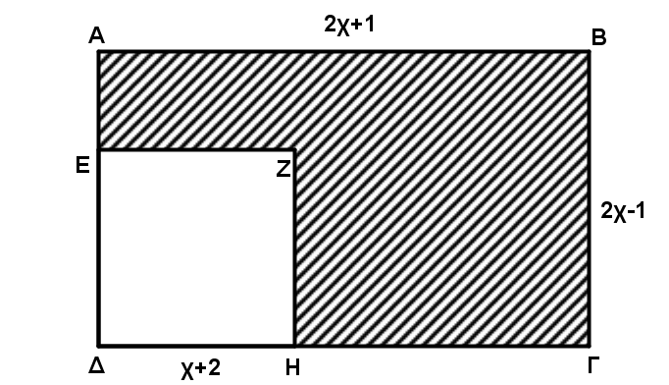Να υπολογίσετετο εμβαδόν του γραμμοσκιασμένου σχήματος, αν ΔΕΖΗ τετράγωνο πλευράς και ΑΒΓΔ ορθογώνιο διαστάσεων  και . Η απάντησή σας να δοθεί στην πιο απλή μορφή, συναρτήσει του .